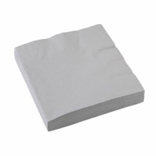
Anexa 1
Poftiți la masă!
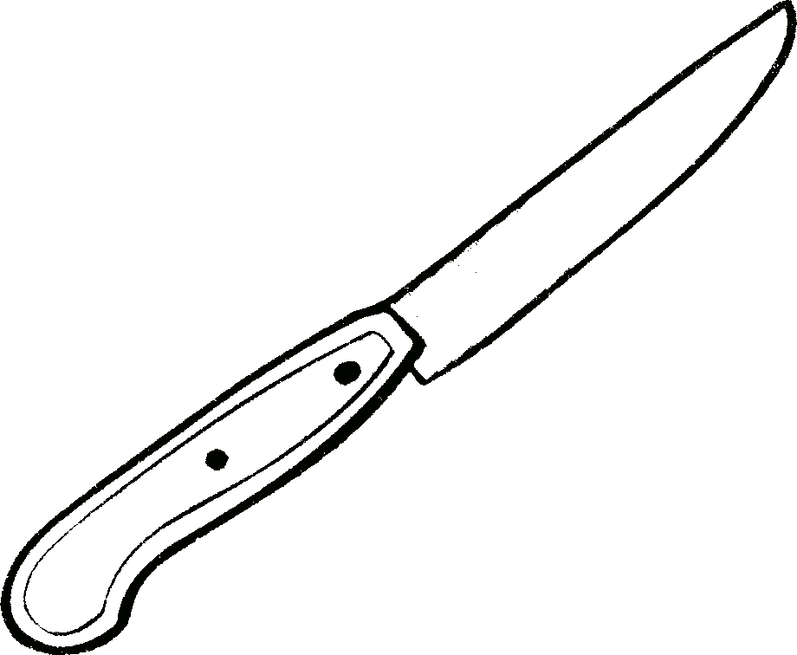
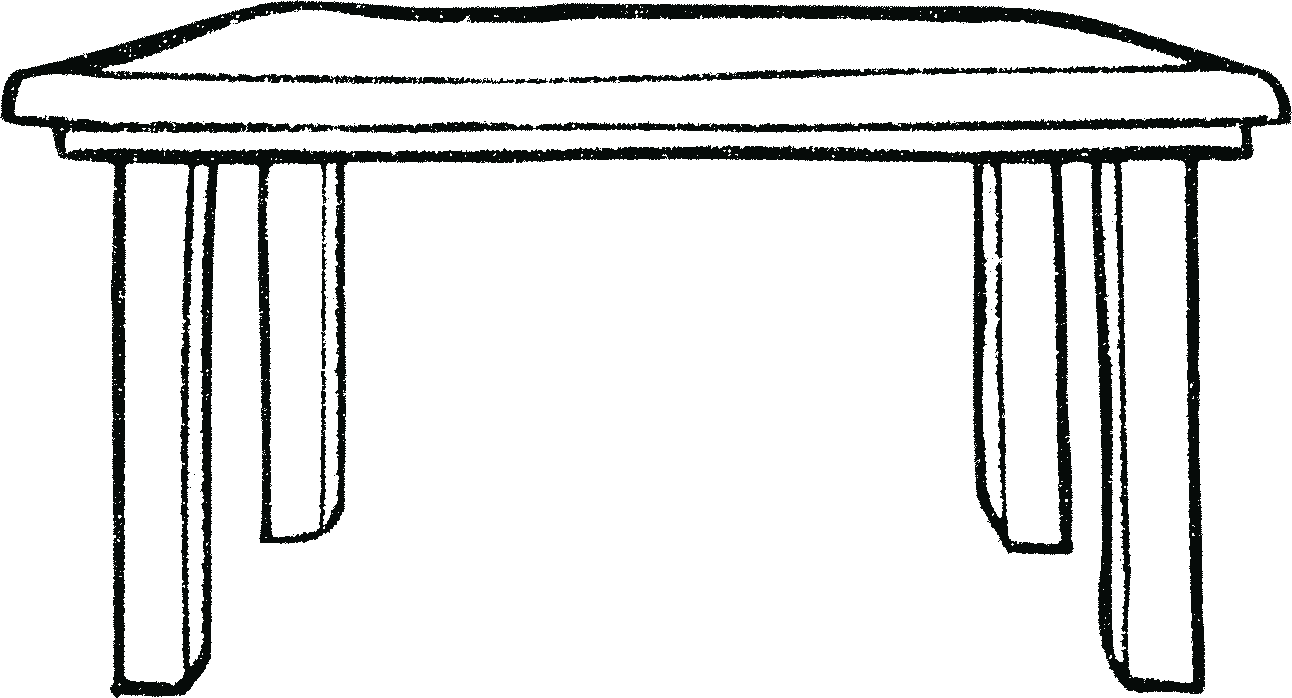
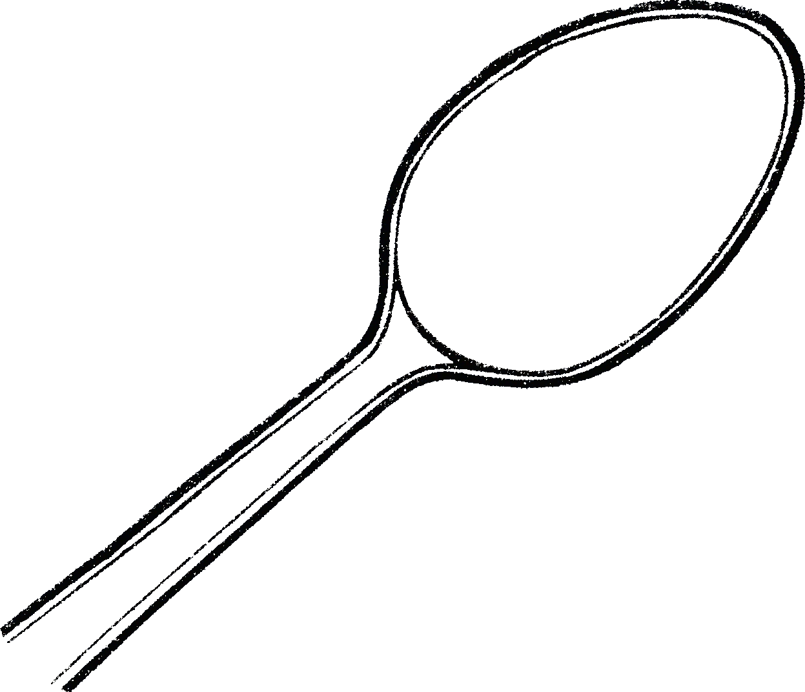
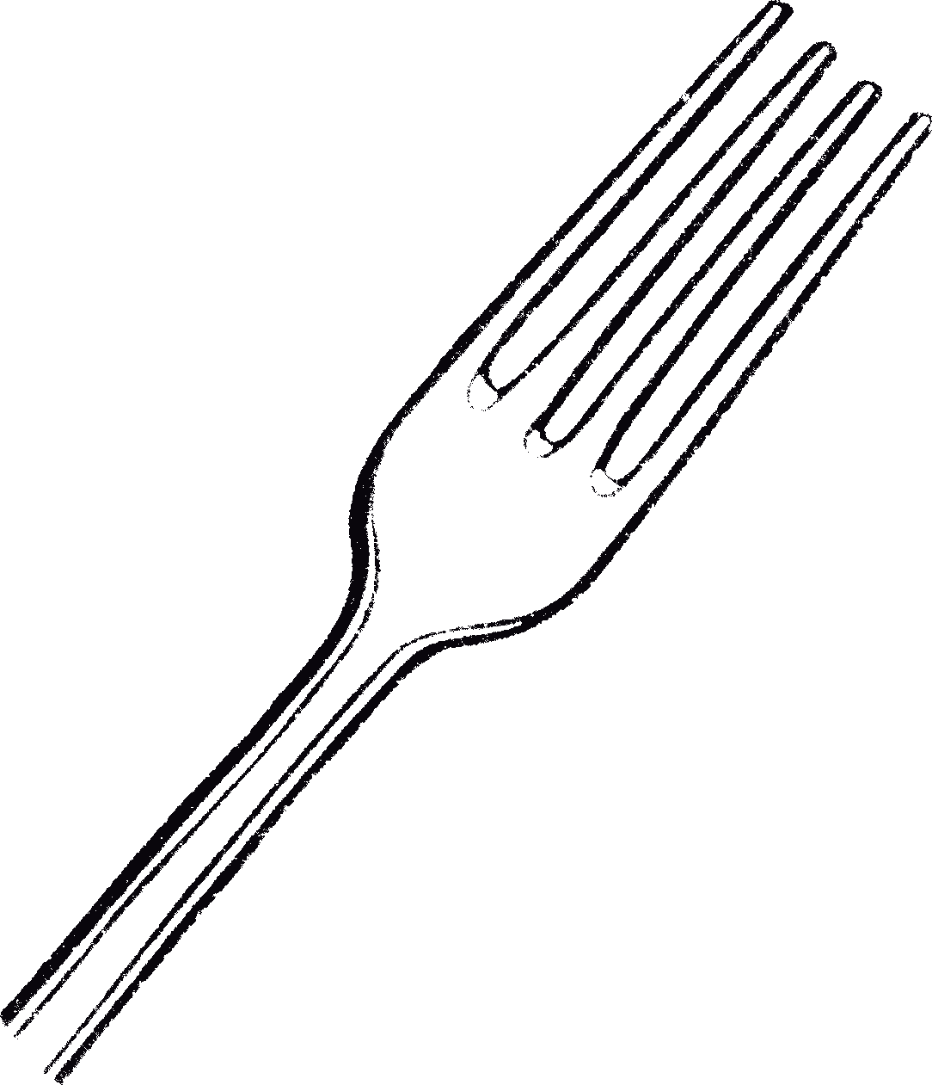

Citiți cu atenție ghicitorile de mai jos.
Completați răspunsurile corecte pe spațiul punctat.

1.Sunt bun de tăiat friptura,
Dar să nu mă pui în gură,
Fiindcă-s tare ascuțit.
Cine sunt ?
Sunt un……………………

2.Are picioare dar nu merge…………….

3. Nu le ştie chiar pe toate,
Însă-i prima la bucate!
Le amestecă cum ştie,
Ţi le pune-n farfurie……………………

4. Are patru dinți și nu-i cad niciodată………………………..

5. După ce-a mâncat de zor,
Pe obrazul mititel,
Iute-i sar în ajutor,
Și mă cheamă……………………………

Anexa 2
ARANJAREA ȘI SERVIREA MESEI
Raspundeti la intrebari :

- Ce este meniul?

- Care sunt mesele principale ale zilei?

Aranjarea mesei se face în funcție de :
- tipul mesei : obișnuită sau festivă
- momentul zilei : mic dejun, prănz sau cină
- numărul de persoane
- numărul felurilor de mâncare

REGULI ESENȚIALE ÎN ARANJAREA CORECTĂ A MESEI
Aceasta este modalitatea cea mai simplă de aranjare mesei și poate fi modificată în funcție de preparate.
Masa se acoperă cu față de masă
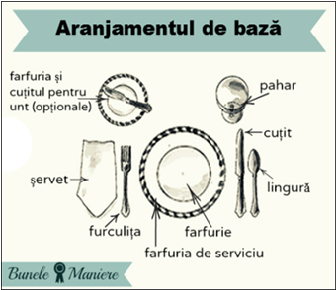
- Farfuriile se așază la 1-2 cm de marginea mesei ; prima este farfuria-suport (pe care nu se servește niciun fel de mâncare), pe care se pun celelalte farfurii astfel încât farfuria pentru primul fel să fie deasupra ; farfuria pentru salată sau unt se pune în stânga farfuriei-suport.
- Tacâmurile se așază de la exterior spre interior :
furculițele se pun în stânga farfuriei, cu dinții în sus
cuțitele se pun în dreapta farfuriei, cu tăișul spre farfurie lingurile se pun în dreapta farfuriei, cu cupa în sus
lingurița/furculița pentru desert va fi în fața farfuriei, cu mânerul spre stînga
cuțitul pentru desert va fi pus în fața farfuriei, cu mânerul spre dreapta
- Paharele se așază deasupra cuțitelor, oblic, la dreapta farfuriei-suport
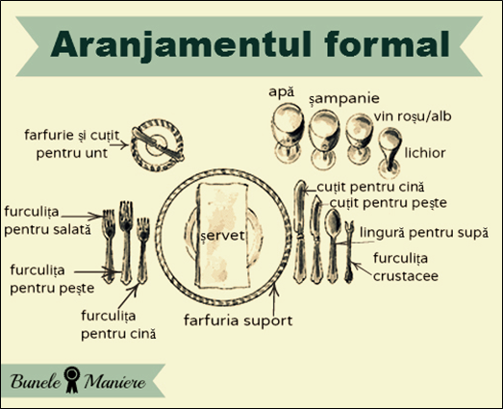
- Dacă avem invitați putem aranja
masa după următorul aranjament:

Limbajul secret al tacâmurilor
folosit la sfârșitul servirii mesei:
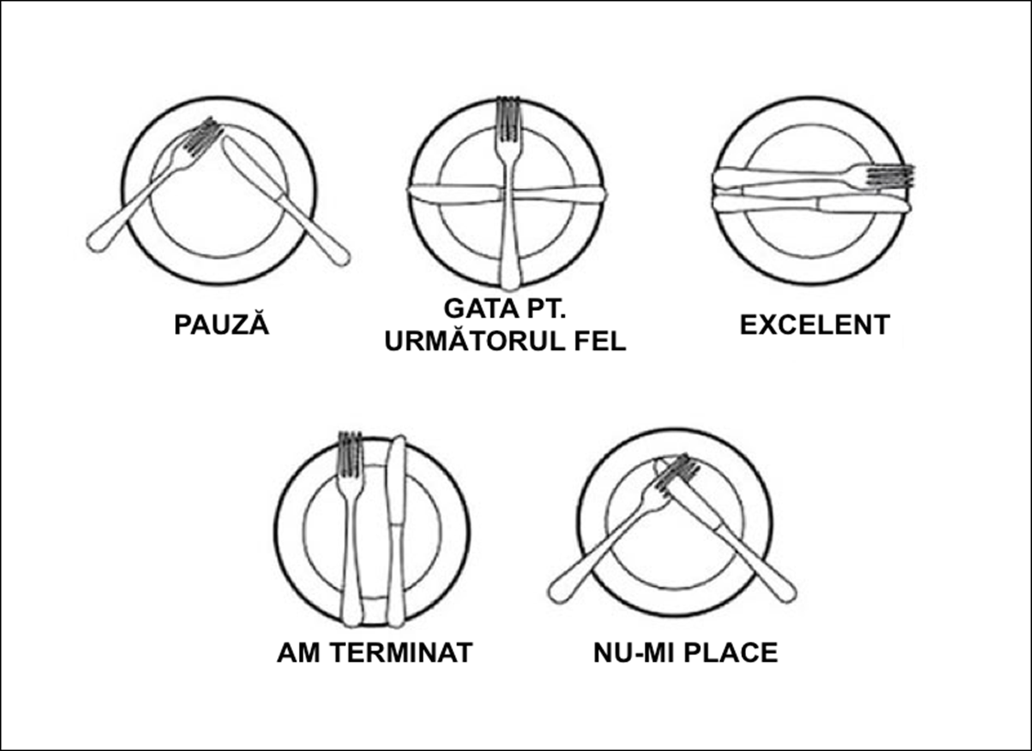

Anexa 3

COPIII ȘI BUNELE MANIERE LA MASĂ.

Clasificați enunțurile de mai jos, astfel: le atașăm la rubrica AȘA DA, dacă considerăm că sunt corecte
le atașăm la rubrica AȘA NU, dacă considerăm că sunt incorecte

Înainte de masă este obligatoriu să ne spălăm pe mâini.

Ne ridicăm de la masă chiar dacă nu au terminat toți de mâncat.

Masa începe cu „Poftă bună!”

Pe durata mesei putem să ne băgăm sub masă, să balansăm scaunul.

Folosim corect tacâmurile, nu lovim cu ele în masă sau farfurie.

Mâncăm cu gura închisă, nu plescăim.

Vorbim cu gura plină.

Dacă copiii vor ceva, pot să ceară de la ceilalți, spunând „Te rog!” și „Mulțumesc!” atunci când primesc.

Ne ștergem pe mâini pe fața de masă.

Ne ștergem pe mâini folosind șervețelul.

Este frumos să criticăm felurile de mâncare servite.

Dacă trebuie să se ridice de la masă, cei mici nu trebuie să ceară permisiunea.

Încheiem masa mulțumind pentru masă.

